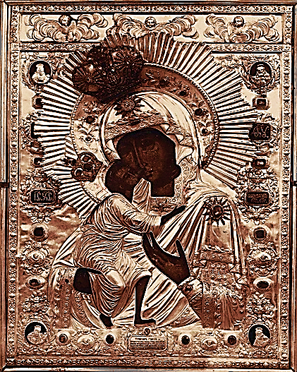
Молебны о матерях и детях

Молебен перед чудотворной иконой Божьей Матери «Феодоровской» о даровании ребенка и укреплении семьи
В 18:30 ч, каждую среду.
Знаменский кафедральный собор (ул. Семакова, 12), по окончании вечерней службы.
Во время службы из алтаря выносят для молящихся икону Божьей Матери «Феодоровская».

Богослужение с чтением акафиста перед
иконой Божией Матери «Помощница в родах»
Каждое воскресение.
Храм Успения Пресвятой Богородицы в с. Успенка (25 км дороги на г. Екатеринбург)
После акафиста: чаепитие и беседа о христианском устроении семейной жизни.

Покаянный молебен перед иконой святым мученикам Вифлеемским
В 18:00 ч, каждый четверг.
Храм Симеона Богоприимца (улица Республики, 60).
После молебна: чаепитие, беседа с батюшкой.

